Chap. II : la chaîne logistique

SCM (Supply Chain Management) : gestion de la chaîne d’approvisionnement (maîtrise des flux : coûts, délais, qualité, quantité, au bon moment)

Types d’approvisionnements : d’amont vers l’aval

- Achat
- Approvisionnement
- Gestion des stocks
- Transport
- Manutention

Interlocuteurs :

- Fournisseurs
- Clients
- Prestataires

Gestion de la chaîne logistique → amélioration de la gestion des flux qui vont aussi bien vers le fournisseur que vers le client en minimisant les ressources utilisées (ruptures de charge). Exemple : Amazon ne reçoit pas les colis qui nous sont destinés mais les font envoyer directement par les éditeurs, les fabricants, etc …

Cela gère donc les flux physiques et les flux d’information

- Flux physiques : qui concernent la matière, la transformation et le déplacement des marchandises.
- Flux d’information : ils circulent dans les deux sens. Echange des données liées aux transactions, ce qui conditionne les niveaux de stock.
- Flux financiers : vont du client vers l’entreprise (aval → amont) pour rémunérer la valeur ajoutée (marchandises, information …)
- Flux d’adéquation du marché : de l’amont vers l’aval et vice versa car cela concerne les retours produits, le recyclage, les réclamations, les retours légaux : SAV.
- Flux de personnel/humain : toutes les personnes qui ont une action dans la chaîne de logistique.

Gestions de coûts
- Coût de possession de stock
- Coût d’acheminement
- Coût de rupture de stock

Mouvements de flux

- Flux poussé : action commerciale entre un acheteur et un vendeur (siège de Conforama + LG) qui impose à un client final (magasin Conforama) un stock de marchandise (même si il n’y a pas de besoin dans le magasin). Quand il s’agit d’une action interne, le client final est obligé d’accepter la marchandise mais dans le cas d’une action externe, il est possible de la refuser.
- Flux tirés : demande qui appelle les besoins logistiques (l’entreprise passe des commandes pour recevoir de la marchandise).
- Flux tendus : la quantité produite correspond au plus juste à la demande du marché : just in time.
- Flux synchrones : en fonction d’une chaîne de production pour être synchronisé avec celle-ci.

Maîtrise de la chaîne logistique

- Coût : répondre à l’objectif de réduction continue du prix de revient.
- Logique : collaboration & partage d’informations entre les fournisseurs, les clients et les concurrents = partenaires.
- Conditions de réussite : avoir des objectifs communs, partage mutuel d’informations, bonne utilisation des différents flux.
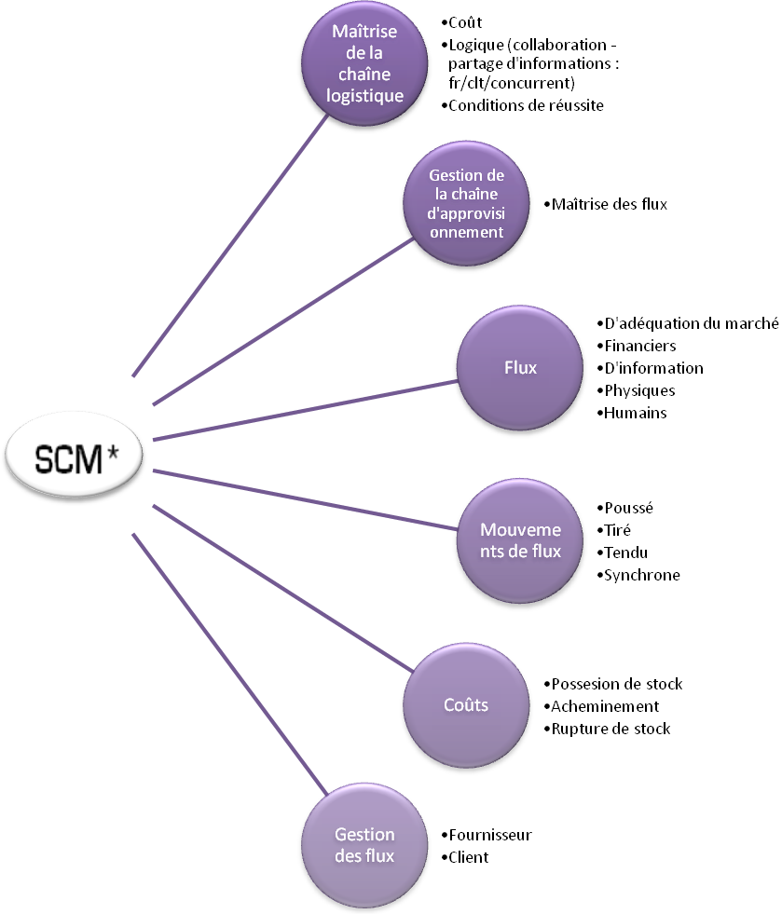

*Supply Chain Management

